Nájdi 12 hormónov.
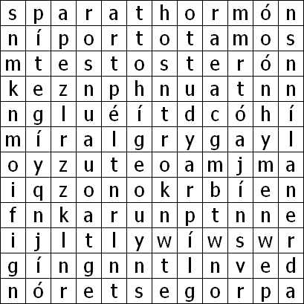

Nájdi 12 hormónov.


Nájdi 12 hormónov.


Nájdi 12 hormónov.


Nájdi 12 hormónov.



Nájdi 12 hormónov.

